|  |  |  |
| --- | --- | --- |
|  | **História Geografia e Cultura dos Açores**  **Guião de Trabalho de Pesquisa**  **Ano Letivo**  **8.º Ano Turma:** | **Docente:**  **Liliana Meireles** |

**Nome:** ___________________________________________________________________________ **n.º** ____

**6. O FUTURO DOS AÇORES  
6.1 - Desafios ambientais do séc. XXI**

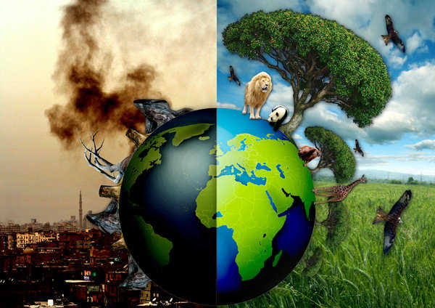

Recomendamos que atentes nos dois documentos abaixo, retirando as anotações que consideres pertinentes:

▫ Apresentação PowerPoint “Desafios Ambientais do Séc. XXI”;

▫ Documentário “A Pegada Humana” (ep.1), da National Geographic.

Posteriormente, sugerimos que:

▫ Constituas um grupo (a turma deve ser sempre dividida em três grupos);

▫ Pesquises medidas a aplicar para os três principais problemas (aqueles nos quais já ultrapassámos os limites da sustentabilidade: crise climática, extinção de espécies e ciclo do azoto);

▫ Organizes a informação recolhida;

▫ Elabores um cartaz e um *slogan* para difusão na tua escola. Os trabalhos, após serem concluídos, serão expostos na escola, no âmbito das comemorações do Dia Mundial do Meio Ambiente.

**Bibliografia:**

**Crise climática**

<http://www2.uol.com.br/sciam/noticias/dez_solucoes_para_a_mudanca_climatica.html>

<https://www.esquerda.net/artigo/crise-climatica-pode-levar-720-milhoes-miseria/39183>

<http://mudancasclimaticas.cptec.inpe.br/~rmclima/pdfs/relatorio_dh/Sintese.pdf>

**Extinção de espécies**

<https://www.esquerda.net/artigo/um-passo-na-luta-contra-extin%C3%A7%C3%A3o-de-esp%C3%A9cies>

<http://www.pensamentoverde.com.br/meio-ambiente/evitar-extincao-animais/~>

<https://pt.wikihow.com/Ajudar-Animais-Amea%C3%A7ados-de-Extin%C3%A7%C3%A3o>

**Ciclo do azoto**

*Plano de Ordenamento da Bacia Hidrográfica da Lagoa das Sete Cidades* <http://www.azores.gov.pt/Gra/FurnasLandLab/conteudos/livres/POBHLF.htm>.

*Plano da Bacia Hidrográfica da Lagoa das Sete Cidades (Açores) Compatibilização entre sistema produtivo e ambiente.* <http://fcsh.unl.pt/geoinova/revistas/files/n9-10.pdf> .

***Um exemplo do resultado que se pretende:***

